+
实 验 报 告

实验名称： 简易C语言词法分析器的实现
班级： 20计本一班 学号： 20200612137 姓名： 周弓竣
指导老师： 万伟韬 日期： 2022 年 10 月 23 日
预习  成绩 |  | 实验操作成绩 |  | 结果分析成绩 |  | 总评  成绩
教师评语：

批阅人： 批阅日期：
一、实验预习（参考，教师根据课程需要可作适当调整）
（预习内容）
1．对高级语言构成的理解。
高级程序语言由语法、语义和语用构成。
语法是一组规则，规定如何构成一个正确程序。
语义是一组规则，定义程序的含义。
语用是有关程序设计技术和语言成分的使用方法。
2．词法分析实现的过程。
- 扫描源程序，从源文件中读入字符流到输入缓冲区中。
- 按构词规则识别单词，输出单词本身及其种别码
- 过滤掉源文件中的无用成分。
- 调出出错程序，识别并定位错误。

- 实验操作
- 实验目的（学过的知识点介绍）
理解词法分析的过程

- 实验内容（项目具体描述）
理解并写出简易C语言文法的代码的结构与实现原理。
对简易C语言写的一个源程序进行词法分析，分析出如下关键字、自定义标识符、整数、界符和运算符。

3．实验所用设备和环境
计算机、Windows10系统、DevC++

三、实验过程（参考，教师根据课程需要可作适当调整）
1．分析问题（实验内容要做什么，如何实现的思路）
输入：
编写一个简易C语言源程序作为输入，保证输入合法。
例如输入如下程序并由词法分析器进行分析：
main()
{
int a,b,c;
if(a == 8)
{
b = c;
}
}

输出：
按照源程序中单词出现顺序输出，输出二元组形式的单词串：(单词种类,单词值)。
单词一共5个种类如下：
关键字： 用keyword表示
自定义标识符：用identifier表示
整数： 用integer表示
界符： 用boundary表示
运算符： 用operator表示

2．核心代码（指出核心或重要代码，并对其功能做解释）
#include <stdio.h>
#include <string.h>
int isDigit(char ch)
{
if (ch >= '0' && ch <= '9')
return 1;
else
return 0;
}

int isLitter(char ch)
{
if (ch >= 'a' && ch <= 'z' || ch >= 'A' && ch <= 'Z')
return 1;
else
return 0;
}

int isKeyword(char tmp[])
{
if (!strcmp(tmp, "main") ||
!strcmp(tmp, "if") || !strcmp(tmp, "else") ||
!strcmp(tmp, "for") || !strcmp(tmp, "while") ||
!strcmp(tmp, "int") || !strcmp(tmp,"return"))
return 1;
else
return 0;
}
void get()
{
char ch;
int line = 0; //行数
char tmp[100];
int i = 0;
while (scanf("%c", &ch))
{
if (ch == ' ' || ch == '\t') //为空格或是tab
continue;
//回车
else if (ch == '\n')
line++;
//是否是界符
else if (ch == '(' || ch == ')' ||
ch == '{' || ch == '}' ||
ch == ',' || ch == ';'){
printf("(boundary,%c)\n", ch);
}
else if (isDigit(ch)) //如果是数字
{
while (isDigit(ch))
{
tmp[i++] = ch;
scanf("%c", &ch);
}
tmp[i] = '\0'; //加上结束符
i = 0;
printf("(integer,%s)\n", tmp);
ungetc(ch, stdin); //将字符退回到输入流中
}
else if (isLitter(ch) || ch == '_')
{
while (isLitter(ch) || isDigit(ch) || ch == '_')
{
tmp[i++] = ch;
scanf("%c", &ch);
}
tmp[i] = '\0';
i = 0;
if (isKeyword(tmp)) //关键字
printf("(keyword,%s)\n", tmp);
else //自定义标识符
printf("(identifier,%s)\n", tmp);
ungetc(ch, stdin);
}

//是否是运算符
else
{
tmp[i++] = ch;
while(scanf("%c", &ch)&&(ch == '=' || ch == '<' || ch == '>' || ch == '!' )){
tmp[i++] = ch;
}
tmp[i] = '\0'; //加上结束符
i = 0;
printf("(operator,%s)\n", tmp);
ungetc(ch, stdin);
}
}
}
int main()
{
// 改为从in.txt中读入数据
freopen("in.txt", "r", stdin);
// 获取字符并分析
get();
return 0;
}
3．程序执行结果
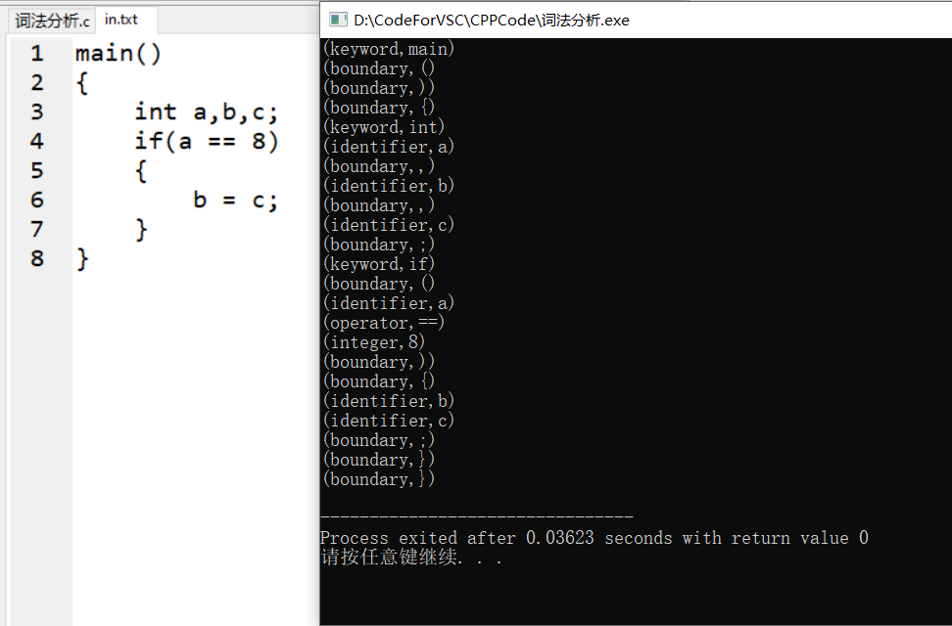
4．实验小结
- 在遇到空格、制表时不做处理，在遇到换行时行数自加；遇到界符直接判断；在遇到数字开头时，一直判断到非数字，则这一段数字表示整数（因为题目明确说明了）；遇到字母或下划线开头的，则一直判断到非字母、数字、下划线，再将这段字符串与题目中的6个关键字比较后判断是关键字还是自定义标识符；最后一定是运算符，若下一个输入字符是“=”，则一定是双目运算符，否则就是单目运算符。
- 理解了词法分析器的设计思路。

说明：此报告便于加强实验教学的全程管理；实验指导老师要严格执行预习制度，对不合格者不准参加该项（次）实验；每项（次）实验成绩参考分值：预习成绩（15%）+操作成绩（35%）+效果分析成绩（50%），各院系可以根据专业特点适当调整。

南昌师范学院教学实验报告
院（系）： 专业：
班 级： 时间： 年 月 日

